Проблема воспитания культуры здоровья и здорового образа жизни детей дошкольного
возраста является особенно актуальной в настоящее время. Не секрет, что
благоприятные условия развития, обучения, воспитания ребёнка-дошкольника могут быть
реализованы лишь при условии тесного взаимодействия двух социальных институтов
– детского сада и семьи. Современная деятельность педагогов дошкольных
образовательных учреждений и родителей по сохранению и укреплению здоровья ребёнка,
формированию здорового образа жизни, основ гигиенической и физической культуры
имеет не только педагогическое, но и социальное значение. Ведь здоровье детей –
будущее страны, основа её национальной безопасности. Сохранение и укрепление
здоровья дошкольников предусматривает повышение роли родителей в оздоровлении
детей, приобщении их к здоровому образу жизни, создание традиций семейного
физического воспитания. Важное место в решении этих социально значимых задач
занимает детский сад, который выступает в роли своеобразного центра пропаганды здорового образа жизни, воспитания культуры семьи, формирования у родителей
знаний, умений и навыков по различным аспектам сохранения и укрепления здоровья
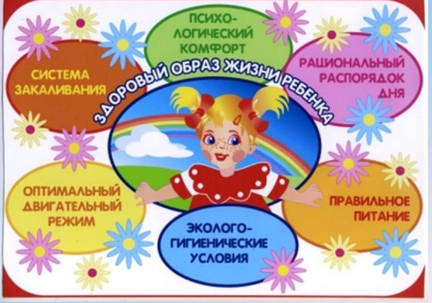как детей, так и взрослых. Лишь при условии реализации преемственности физкультурно-
оздоровительной работы в ДОУ и семье, совместной целенаправленной деятельности
родителей и педагогов может быть обеспечена положительная динамика
показателей, характеризующих здоровье детей и их ориентацию на здоровый образ
жизни .Здоровый образ жизни – это радость в доме, это залог счастливой и благополучной
жизни детей в гармонии с миром. Условия, от которых зависит направленность
формирования личности ребёнка, а также его здоровье, закладываются в семье. То, что
прививают ребёнку с детства в семье в сфере нравственных, этических и других начал,
определяет его дальнейшее поведение в жизни, отношение к себе, к своему здоровью
и здоровью окружающих . Существует правило: «Если хочешь воспитывать своего
ребёнка здоровым, сам иди по пути здоровья, иначе его некуда будет вести!»
В семье ребёнок находит пример для подражания, здесь происходит его
социальное рождение. И если мы хотим вырастить нравственно здоровое поколение,
то должны решать эту проблему совместно: детский сад-семья-общество.
Создание единого пространства развития ребёнка невозможно, если усилия педагогов
и родителей будут осуществляться независимо один от других, и обе стороны
будут оставаться в неведении относительно друг друга. Поэтому возникла необходимость
разработки единой программы, которая станет ориентиром как для воспитателей, так
и для родителей. Каждая мать и каждый отец любят своих детей и мечтают о счастье для
них. Чтобы семья успешно справлялась с воспитанием детей, родители должны знать
основные педагогические требования и создавать необходимые условия для
воспитания ребёнка в семье. Для обеспечения нормального физического
развития детей необходимо, прежде всего, соблюдение гигиенического режима, то есть
рациональное, в соответствии с возрастными особенностями детей распределение времени для сна, еды, различных видов деятельности и отдыха в течение суток. Надо,
чтобы и в семье, как и в дошкольном учреждении, выполнялось основное
требование режима ─ точность во времени и правильное чередование режимных
процессов, смена одних видов деятельности другими. Однако, насколько эффективно
ребёнок будет овладевать этими навыками, зависит от отношения семьи к дошкольному
учреждению. Только при полном понимании и поддержке со стороны родителей можно
достичь поставленной цели. В настоящее время одной из приоритетных задач, стоящих
перед педагогами дошкольных образовательных учреждений, является
сохранение и укрепление здоровья детей.В настоящее время под здоровым образом жизни мы понимаем активную деятельность людей, направленную на сохранение и улучшение здоровья. Вся жизнедеятельность ребёнка в детском саду должна быть направлена на сохранение и укрепление здоровья. Таким образом, чтобы сохранить и улучшить здоровье ребёнка в один из самых ответственных периодов его жизни, необходима планомерная целенаправленная
работа не только в дошкольном учреждении, но и, прежде всего, в семье. 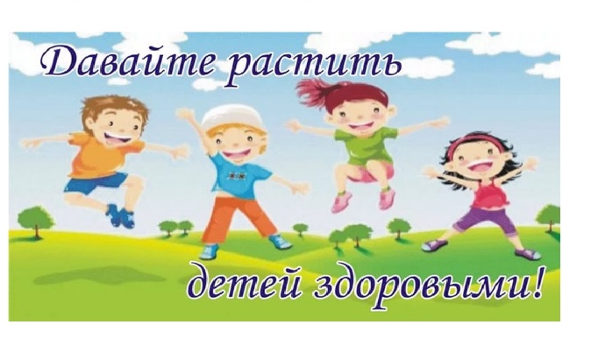

Подготовила:
воспитатель Батарова О.П.

Муниципальное бюджетное дошкольное образовательное учреждение детский сад №137

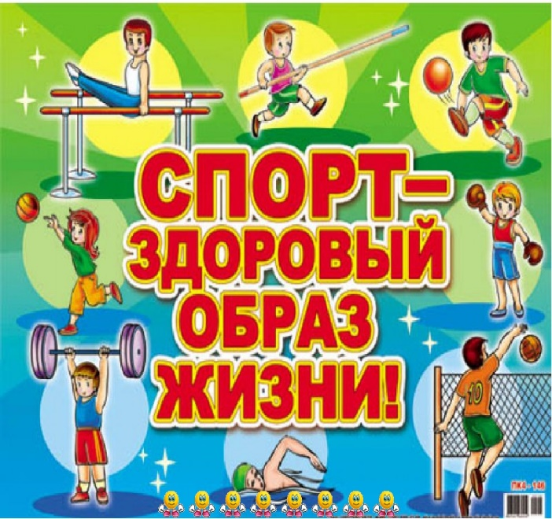

Нижегородская область
г. Дзержинск
2020г.

